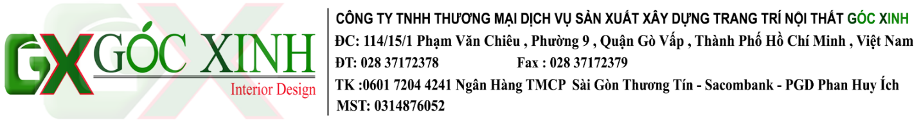

*TP.HCM, ngày 07 tháng 06 năm 2021*

**THÔNG BÁO**

*(V/v: Tiến độ bàn giao hoàn thành công trình sẽ chậm lại)*

***Kínhgửi:* Công Ty TNHH Một Thành Viên Nhà Hàng 35 NĐK**

*Lời nói đầu tiên ,Công ty TNHH TM DV SX XD TTNT Góc Xinh xin gửi lời cảm ơn chân thành đến Công Ty TNHH Một Thành Viên Nhà Hàng 35 NĐK đã luôn tin tưởng và đồng hành cùng với chúng tôi trong suốt thời gian thực hiện công trình CoCo Dining & Bar trong những tháng vừa qua.*

*Như Quý Công Ty đã biết ,tình hình dịch bệnh Covid-19 đang diễn biến phức tạp ,hiện đang bùng phát và chưa có dấu hiệu dừng lại tại nhiều nơi trên thế giới ,trong đó có Việt Nam.Dịch bệnh đem đến những lo lắng về sức khỏe cũng như những khó khăn trong hoạt động sản xuất kinh doanh nói chung cũng như ngành xây dựng nói riêng.*

*Và hiện nay khi đang thi công cho công trình CoCo Dining & Bar vào thời điểm này chúng tôi đang gặp những khó khăn sau :*

* *Đội ngũ nhân công chủ yếu ở quận Gò Vấp và các tỉnh lân cận như Đồng Nai nên việc kiểm soát đi lại và các biện pháp phòng chống dịch được các ban ngành thực hiện rất nghiêm ngặt.*
* *Công trình thực hiện giãn cách xã hội không được tụ tập quá 05 người ở công trình vì sẽ có bộ phận kiểm tra dịch tễ,y tế ở quận đến thường xuyên để kiểm tra vào mỗi ngày .*
* *Các đơn vị đối tác, nhà cung cấp đang cung ứng vật tư để thi công cho công trình cũng thực hiện giãn cách nên quá trình lưu thông ,vận chuyển vật tư vào cho công trình cũng bị gián đoạn.*

*Chúng tôi nhà thầu tuy đã cố gắng hết sức nhưng vẫn không thể bàn giao công trình theo đúng tiến độ vì những khó khăn khách quan trên của mùa Covid-19.*

Bằng công văn này,chúng tôi kính đề nghị Quý Công ty xem xét ,thông cảm cho sự chậm nghiệm thu ,bàn giao công trình .Chúng tôi sẽ cố gắng hết sức trong phạm vi có thể để hoàn thành sớm nhất công trình CoCo Dining & Bar .

Trân trọng kính chào !

TP.HCM ,Ngày 07 Tháng 06 Năm 2021

